**经济学导论2024春季作业2**

姓名_______________

学号_______________

一、（35分）

我们在课上学习了**定额税**（每项商品收取一个固定的税额，不论商品价格）的影响，但现实生活中出现更多的是比例税（税额是商品价格的一个百分比）。

考虑一个苹果市场，需求曲线（以千克为单位）为Qd=9-P，供给曲线为Qs=P。假设现在政府对苹果购买者征收50%的**比例税**。

（1）征税前，苹果市场的均衡价格和数量是多少？(6分)

联立方程组，Pe=4.5，Qe=4.5（每个3分）

（2）征税前，苹果市场的消费者剩余和生产者剩余分别是多少？（6分）

计算三角形面积，CS=10.125，PS=10.125（每个3分）

（3）征税后，新的需求曲线是什么？（5分）

征税后若还想要达到税前的成交量，价格需要是原来的1/1.5；需求曲线与Y轴的交点需要从$9变成$6，与X轴的交点不变。

新的需求曲线为Q=9-1.5*P（5分）

（4）征税后，苹果市场的均衡数量是多少？消费者需要付出的实际数额是多少？（6分）

联立方程组。解得新的均衡价格为3.6（但消费者需要支付5.4元），新的均衡数量为3.6（每个3分）

（5）征税后，苹果市场的消费者剩余和生产者剩余分别是多少？（6分）

注意，征税前的需求曲线才代表消费者的支付意愿。因此，将消费者实际支付的数额（5.4元）代入原需求曲线，即可算出新的消费者剩余为6.48。类似的，生产者实际获得的价格为3.6元，因此生产者剩余同样为6.48（每个3分）。

（6）税收后社会的无谓损失有多大？请在供需曲线图上标出无谓损失的部分。（6分）

政府从每公斤苹果可以收税1.8元，市场上交易了3.6公斤苹果，因此政府税收为6.48元。

社会无谓损失=（税前消费者剩余+税后生产者剩余）-（税后消费者剩余+税后生产者剩余+政府税收）=(10.125+10.125)-(6.48+6.48+6.48)=0.81无谓损失如下图所示，和定额税一样，无谓损失依然是三角形部分（E+H）（每个3分）。

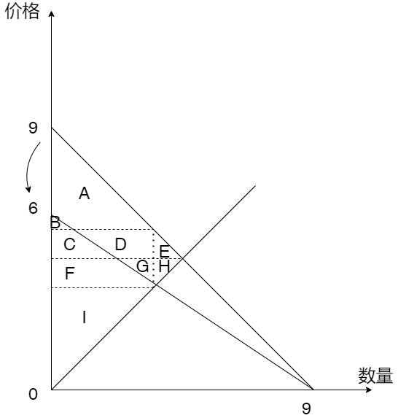

|  |  |  |  |
| --- | --- | --- | --- |
|  | 征税前 | 征税后 | 变化 |
| 消费者剩余 | A+B+C+D+E | A+B | -(C+D+E) |
| 生产者剩余 | F+G+H+I | I | -(F+G+H) |
| 政府税收 | 0 | C+D+F+G | +(C+D+F+G) |
| 总剩余 | A+B+C+D+E+F+G+H+I | A+B+C+D+F+G+I | -(E+H) |

二、（20分）

政府除了征税以外，也会对一些行业进行补贴（如：农业、电动车）。请采用课上分析税收的无谓损失的方法，描述政府对**消费者**的补贴造成供给和需求曲线将如何变化，以及对社会总福利的影响。

政府对消费者的补贴使得需求曲线向上移动了s单位，均衡价格从P0上升到P1，新均衡数量为Q1。因为补贴的，消费者只需要支付P1-s的数额。政府此时需要补贴s*Q1

|  |  |  |  |
| --- | --- | --- | --- |
|  | 补贴前 | 补贴后 | 变化 |
| 消费者 | A+B | A+B+C+F | +(C+F) |
| 生产者 | C+D | B+C+D+E | +(B+E) |
| 政府 | 0 | -(B+C+E+F+G) | -(B+C+E+F+G) |
| 总剩余 | A+B+C+D | A+B+C+D-G | -G |

总剩余下降了G（图上小三角形）（10分）

图形正确（Demand curve向上平移）（10分）

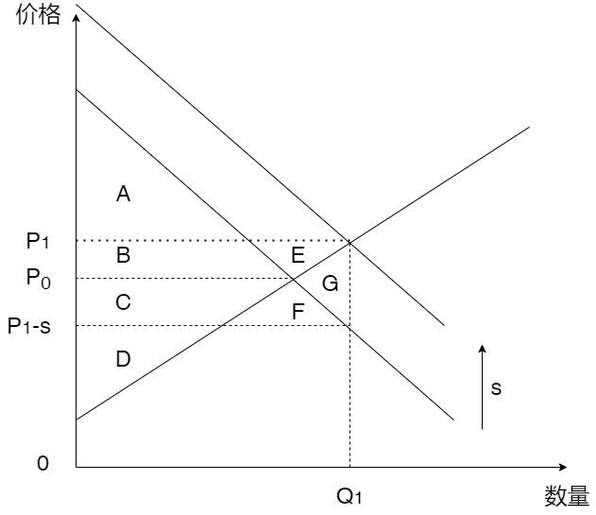

三、（30分）

在一座城市，规划局考虑为三个居民（小红、小蓝、小白）修建一个公园。小红、小蓝、和小白对修建多大的公园有不同的需求。下表列出了三人愿意为不同面积的公园所愿意支付的**边际**费用。（每行指该居民愿意为新增10公顷所支付的费用。比如，小红愿意为一个10公顷的公园提供50元的支持，愿意为一个20公顷的公园提供95元。也就是说，她愿意为新增的10公顷面积支付45元。）规划局修建公园的成本取决于具体面积，每10公顷需要花费30元。

|  |  |  |  |
| --- | --- | --- | --- |
| 公顷 | 小红 | 小蓝 | 小白 |
| 10 | 50 | 60 | 30 |
| 20 | 45 | 40 | 20 |
| 30 | 40 | 25 | 10 |
| 40 | 35 | 20 | 5 |
| 50 | 30 | 5 | 0 |
| 60 | 20 | 0 | 0 |

（1）请问如果规划局想要最大化社会福利，则应当修建多少公顷公园（注：只需从10，20，…，60中选择）？此时社会福利是多少？（10分）

应当修建到总消费者边际支付意愿大于等于边际总成本的那个面积。边际支付意愿是递减的，当修建50公顷的时候，总边际意愿为35，正好大于边际成本30。答案为50公顷（5分）。福利为140+105+75+60+35-（30*5）=265（10分）

|  |  |  |  |  |
| --- | --- | --- | --- | --- |
| 公顷 | 小红 | 小蓝 | 小白 | 总意愿 |
| 10 | 50 | 60 | 30 | 140 |
| 20 | 45 | 40 | 20 | 105 |
| 30 | 40 | 25 | 10 | 75 |
| 40 | 35 | 20 | 5 | 60 |
| 50 | 30 | 5 | 0 | 35 |
| 60 | 20 | 0 | 0 | 20 |

（2）假设小红、小蓝和小白同意平分全部修建成本，且他们每人只想着最大化自己的消费者剩余。同时，只有当两人或两人以上支持时，规划局才会批准修建面积。在此条件下，最大的修建面积是多少？如果根据此最大面积施工，社会总福利是多少？无谓损失是多少？15分）

如果每人为每公顷需支付10元，则小红一直支持，小蓝支持修建到40公顷，小白支持修建到30公顷。获大多数支持的最大的修建面积是40公顷。此时社会福利260。无谓损失是5（每个5分）

四、（15分）

已知某企业的成本函数为：TC = 0.1Q3-2Q2+15Q+10

（1）此成本为长期成本还是短期成本

短期成本（3分），因为有FC=10

（2）求使该企业边际成本最低的产量Q

MC=delta TC/delta Q=0.3Q2-4Q+15

MC最低的Q=6.67（写6或7也算对）（3分）

（3）求使该企业平均可变成本最低的产量Q。此时平均可变成本为多少？边际成本为多少？

TVC=0.1Q3-2Q2+15Q🡪 AVC=0.1Q2-2Q+15

AVC最低的Q=10

AVC=5

MC=5（每个3分），也就是MC曲线从AVC曲线的最低点穿过。